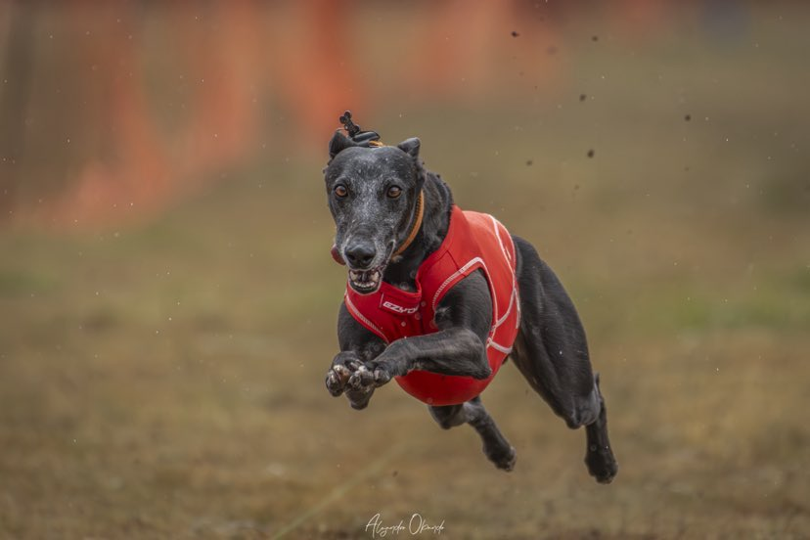

|  |  |  |  |  |  |  |
| --- | --- | --- | --- | --- | --- | --- |
| En sus marcas, Listos…  El año 2022 fue el comienzo oficial de las actividades de señuelo en la Ciudad de México. El Fast CAT y Lure Coursing son las cartas de presentación de este nuevo deporte con los que el club The Hopers MxCty buscamos iniciar el camino para que muchos perros mexicanos puedan realizar ejercicio físico y desahogar sus conductas naturales de una forma segura, bien estructurada y divertida. | | | | |  | agosto | 20XX | Boletín #10 |
|  | | | | |  | En este boletín  Historia  Actividades de señuelo: ¿Qué son? ¿Qué beneficios tienen? ¿Quiénes pueden realizarlos?  Actividades de señuelo en Mexico  Los inicios del Lure Coursing y Fast CAT en la ciudad de México  Ranking Histórico  Los ganadores y el TOP 3 de la temporada 22-24 del Club The Hopers MxCty | |
| ANDA LUCHO, VAMOS A CAZAR… Por Alfredo Cabello |  | Los deportes de señuelo son una actividad realizada en muchos países del mundo principalmente de Norteamérica, Europa, Asia y Oceanía. El lure coursing es una actividad moderna desarrollada a partir del coursing (actividad practicada entre humanos y perros que data según murales de tumbas egipcias de 4000 años de antigüedad) pero sin las implicaciones de utilizar presas vivas para su ejecución.  Estas actividades son mas que un deporte, permiten a los perros de familia que viven en entornos citadinos desahoguen sus impulsos genéticos de cazadores y que trabajen de forma natural: mente y cuerpo, mejorando así su estado de salud física y psicológica, que a su vez, implica una menor posibilidad de desarrollar malas conductas derivadas de la falta de actividad, retos y desafíos propios de su especie.  Fast CAT y Lure Coursing pueden practicarlos diversas razas de perros y perros mix, que tengan buen impulso de persecución, buen estado de salud y sobre todo que disfruten realizar actividades al aire libre. | | | | | |
|  | | |  | Ranking Histórico | | | | | |
| Nuestra primer temporada 2022-2024 Por Alfredo Cabello  Desde el año 2022 en Ciudad de Mexico junto con Wendy Ramirez hemos creado The Hopers MxCty, un club canino dedicado a realizar competencias y sesiones de entrenamiento de actividades de señuelo, principalmente Fast CAT y Lure Coursing, buscando introducir y dar a conocer estas actividades en la ciudad y área metropolitana.  Culminada la primer temporada de competencias del club (2022-2024), hemos comenzado a elaborar nuestro archivo y ranking histórico de perros practicantes de Lure Coursing y Fast CAT y los cuales ya forman parte de la historia de perros mexicanos iniciadores de estas actividades de señuelos.  Para nosotros es un orgullo y un gusto presentar a continuación el listado de los perros que obtuvieron algún campeonato durante esta temporada, así como, los perros que por su constancia forman parte del TOP 3 en sus respectivas categorías.  Queremos agradecer a cada miembro del staff, propietarios y sobre todo a los perros que se han parado en la pista y han dejado todo de si, demostrando su gran espíritu cazador y honrando las relaciones ancestrales mutualistas entre canidos y seres humanos. | | | q | La crema y nata de la velocidad en la metrópolis Por Alfredo Cabello | | | | |
| A lo largo de dos años, muchos perros han venido compitiendo entre ellos desde entrenamientos hasta en competencias.  Perros de distintas razas y mix, nos han regalado momentos invaluables junto a sus propietarios. Todos han comenzado desde el mismo punto y han venido adquiriendo experiencia y puliendo sus habilidades en el campo, lo que cataloga a muchos en excelentes perros “cazadores”.  Cada perro tiene su propio estilo, fortalezas y debilidades, por eso se han realizado competencias diferentes que permitan que cada uno brille y compita mejor en su especialidad.  Solo los 3 mejores perros de cada categoría son reconocidos como ganadores de las competencias, porque debe haber un ganador, sin embargo no existen grandes triunfos sin enormes contrincantes, por eso, el trabajo y esfuerzo de cada perro en pista ya sea de sparring en entrenamientos, competencias, así como perros que han tenido la mala suerte de no poder asistir a competir por lesiones, enfermedades, celos o imprevistos se enaltece y agradece a lo largo de toda la temporada.  A continuación presentamos los listados y biografías de los perros ganadores de la pasada temporada. | | | | |

PUNTUACIONES MIX SKATE

PUNTUACIONES BREED SKATE

TOP 3 MIX SKATE SMALL

1. **Bimba/Italian Greyhound/M. Monrroy**
2. Tokio/Italian Greyhound/P. Camargo
3. Rosita/Xoloitzcuintle mini/A. Weiser

TOP 3 MIX SKATE MEDIUM

1. **Cometa/Mix/M. Villanueva**
2. Toby/Mix/N. Ibañez
3. Sabbach/Border Collie/E. Enríquez

TOP 3 MIX SKATE LARGE

1. **Hermes/Greyhound/T. Volpato**
2. Hera/Greyhound/T. Volpato
3. Arla/Greyhound/M. Bonfiglio

TOP 3 BREED SKATE WHIPPET FEMALE

1. **Ella/L. Cera**
2. YoYo/P. Camargo
3. Xenza/J. E. Gonzalez

TOP 3 BREED SKATE WHIPPET MALE

1. **Calvin/A. Cabello**
2. Bonji/L. Cevallos
3. Hermes/A. Jurado





**BIMBA**

Edad: /

Raza: Italian Greyhound

Propietario: Marissa Monrroy

Titulo: 1 Fast CAT

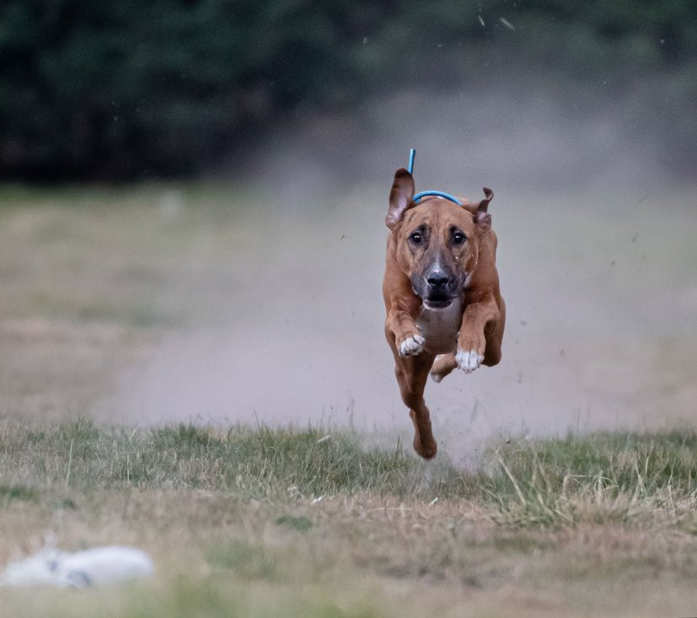

**COMETA**

Edad: 4 años

Raza: Mix

Propietario: Marilyn Villanueva

Titulo:1 Fast CAT/ 1 Fast CAT

**HERMES**

Edad: 3 años

Raza: Greyhound

Propietario: Tristano Volpato

Titulo: 1 V100/2 Fast CAT

**ELLA**

Edad: 3 años

Raza: Whippet

Propietario: Lilia Cera

Titulo: 3 AVR/2 Fast CAT/1 Fast CAT

**Calvin**

Edad: 5 años

Raza: Whippet

Propietario: Alfredo Cabello

Titulo:1 AVR/1 Fast CAT/2 V100/2 V100

Un representante fiel de su linaje, raza y el espíritu competitivo, Calvin hijo de Siero´s Black Celtic Dragon y Hoper de Soul of a Wolf es todo un caballero de las pistas. Un perro dócil, cariñoso, tolerante que combina en justo equilibrio la potencia, velocidad y experiencia de un excelente cazador. Calvin es un gran maestro y compañero de los miembros jóvenes de su familia canina e inseparable de su hermano Rorschach, disfruta de la comodidad, los paseos y no le gustan para nada los ruidos fuertes.

Hija de Vlad y Hoper de Soul of a Wolf, Ella es pura dinamita. Una atleta total y de alto rendimiento disfruta mucho ir tras el señuelo y junto a su hermana Cocó y su humana Lilia han formado uno de los equipos mas carismáticos y queridos del club. Fuera de las pistas Ella es amante de las galletas de arroz tostado (sin sal), sus muñecos de dragón los cuales lleva siempre a donde quiera que vaya. Como buen Whippet suele ser mesurada y protectora con su humana a la cual le brinca y lame si de pronto algún otro perro se acerca a saludar. En dias tranquilos disfruta mucho el descansar con su familia, las caminatas y odia la lluvia y considera los baños innecesarios.

Durante la temporada Calvin pudo mostrar sus cualidades y consistencia obteniendo dos segundos lugares en competencias V100 y siendo primer lugar en AVR y Fast CAT.